## Disclaimer

Byl jsem zaneprázdněn backendem stránky a úpravou již existujícího kódu pracujícího s localhost pgadminem na adaptaci do supabase. Tento dokument bude ještě upraven po stylování stránek. Omluvte prosím tedy tento neúmyslný útok na Váš zrak. (určitě se styl stránek mnohem zlepší a stránka žebříčků top her ještě přibude)

## Úvodní stránka + novinky

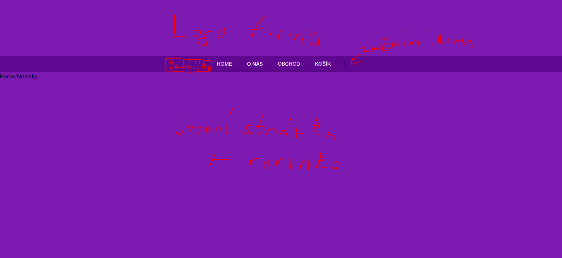Jak jste si mohli povšimnout, zatím nemám úpravu stránky ještě hotovou, jakmile však bude css a celková úprava hotova, dokument updatnu.

Zde bude uvítání + novinky z herního světa

## O nás

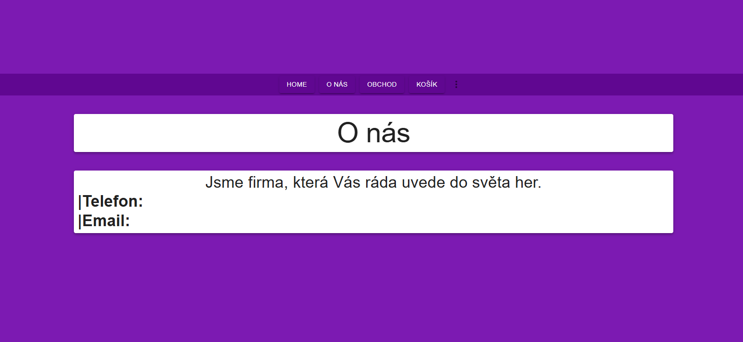Stránka obsahující informace o firmě + kontakty

## Obchod

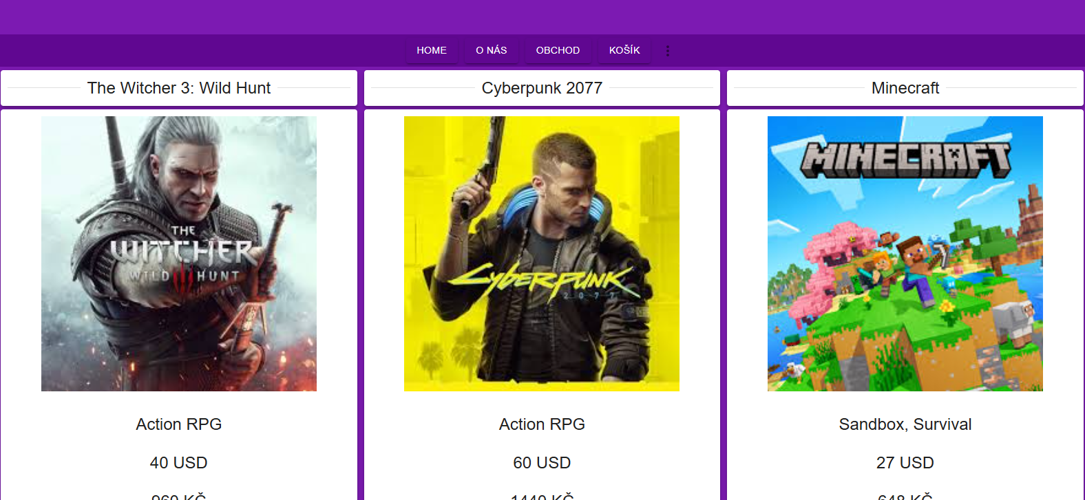Stránka obchodu, kde si uživatel rozklikne hru o kterou má zájem

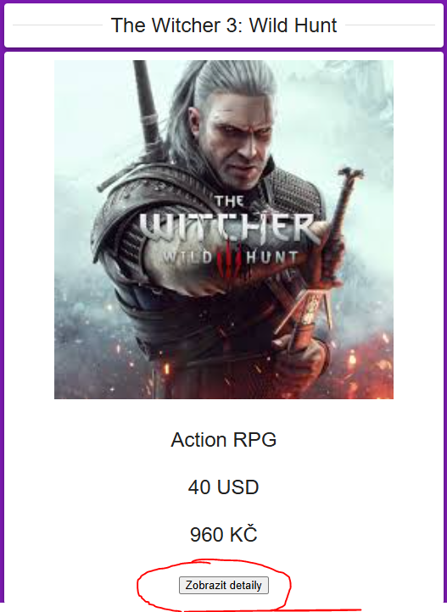

Po rozkliknutí hry Vás uvítá tato stránka, samotné rozkliknuté hry, přičemž pod ní najdete možnost podělit se o Vaše dojmy a pojmy + přidat/odebrat z košíků

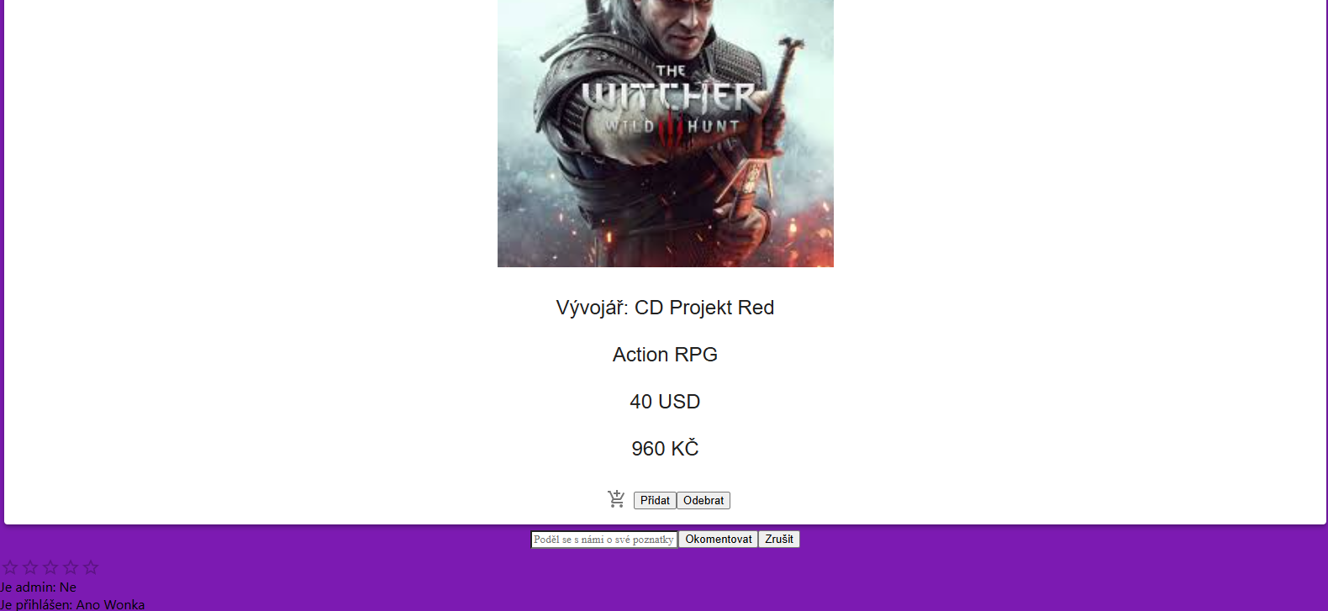Bohužel to neupravené vypadá opravdu nevlídně

## Košík

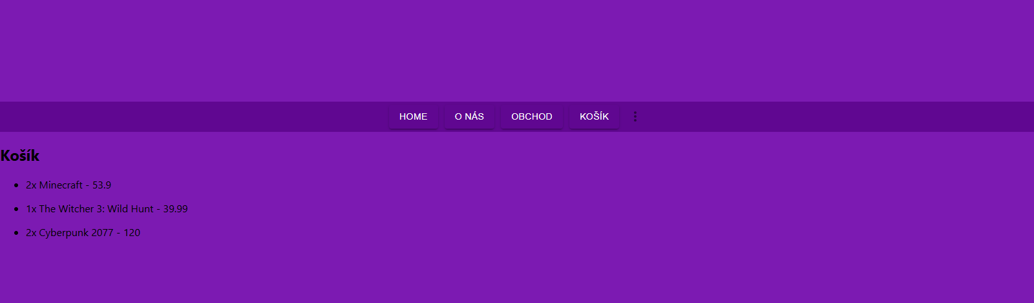Stránka košíku se v budoucnu dost možná přejmenuje na pokladu s tím, že košík se bude zobrazovat na stránce obchodu, ovšem s tlačítky jako odebrat hru z košíku a přejít k platbě. Tlačítko na přidání dalšího kusu již vybrané hry zatím ještě nebude, jelikož systém na kupování her přátelům je prozatím v nedohlednu.

## Registrace/Přihlašování



Po rozkliknutí těchto tří teček Vás přivítá přihlašovací menu

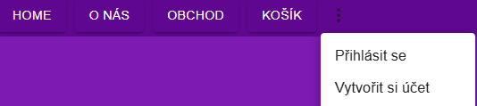

Menu pro přihlášení

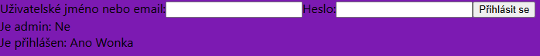A následně menu pro založení účtu

Uživatelské jméno, email, heslo, kontrola správnosti hesla